山东大学网络教育学院
《计算机网络b》课程导学资料

- 课程介绍
课程信息 | 课程名称 | 计算机网络b | 课程性质 | 考试
课程信息 | 适用层次 | 专科 | 教材名称 | 计算机网络教程（第3版）
课程信息 | 课程学分 | 4 | 作者 | 彭澎
课程信息 | 授课学分 | 3 | 出版社 | 机械工业出版社
课程信息 | 实验学分 | 1 | 书号 | 978-7-111-09325-9
课程简介 | 计算机网络是计算机技术和通信技术相互渗透、密切结合的一门交叉科学。计算机网络涉及数据通信、网络理论、各类网络标准协议及众多相关技术，为便于学生全面了解和掌握计算机网络知识，本课程对计算机网络的基本原理、数据通信技术、局域网技术、广域网和因特网技术、网络管理和网络安全技术以及Windows2000网络技术等内容做了比较系统全面的介绍。通过这些内容的学习，使学生掌握计算机网络的工作原理，理解计算机网络的一系列标准和协议，了解计算机网络的新技术，为开展和从事计算机网络的应用打下扎实的基础。  《计算机网络基础（第2版）》是教育部教育管理中心组织，为培养信息方面实用型人才编写的。全书以理论基础为导向，面向实际、面向大众，在全面介绍基础理论的前提下，介绍实际应用技术，适合作为专科层次学生学习计算机网络技术的教材。
实验简介 | 1.制作EIA/TIA568B标准双绞线。  2.在WindowsXP操作系统下配置TCP/IP协议：（1）对计算机设置IP地址、网关、子网掩码、DNS等信息。（2）利用ping、ipconfig/all等命令进行测试。（3）对于存在的问题进行排除。  3.在Windows Server2000环境下配置WEB服务器：（1）在win2003中安装IIS组件。（2）创建WEB站点。（3）在IIS中进行配置。（4）对站点进行测试。  4.在Windows Server2000环境下配置FTP服务器：（1）在win2003中安装IIS组件。（2）创建FTP站点。（3）在IIS中进行配置。（4）对站点进行测试。  5.在Windows2000工作组方式设置并使用共享资源。  6.在Windows2000工作组方式设置并使用共享打印机。

- 教师简介
本门课程由校企共同制订课程的教学计划、实验要求。学生的基础理论和专业理论由学校聘请教授和高级工程师进行讲解。学生的网上实验由企业负责完成，课程实施过程以工学结合。
- 导学指南
学习方式
学习资料

网上自主学习
课程教材
课程导学
课程
课件
作业
自测
录播辅
导课件

实时辅导
重播辅导课件

非实时辅导

在线答疑
在线自测

注重过程考核
实验实训

考试

指南说明：
- 网上自主学习
通过观看课程课件和辅导课件，完成网上作业和阶段练习，查询过程考核记录及网院公告、学习日历、学习园地等信息，开展与学习有关的活动。
- 实时辅导
部分课程进行实时辅导（见本学期的教学通告），学生进行收看学习。
- 非实时辅导答疑
定期登陆平台查看课程公告、进行答疑、参与讨论、完成在线自测等。
- 注重过程考核
将讨论区回帖、网上答疑、在线自测等完成情况作为课程考核成绩的一部分。

- 学生平台使用说明
1、登陆华东理工大学网络教育学院学生平台；
2、学生登录平台后，点击“计算机网络b”，跳转至山东大学学生空间：
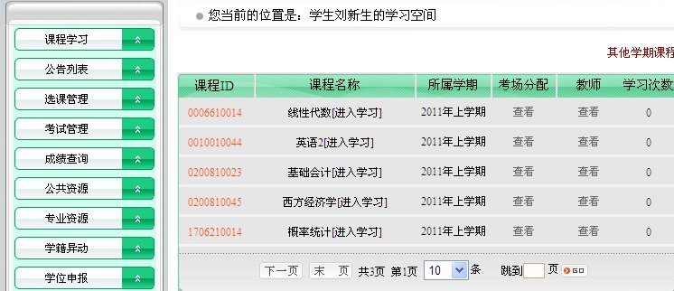
3、点击想要学习的课件名称右边的“进入学习”，则进入本课程的学习页面。
例如学生要学习《基础会计学》课件，则点击“基础会计学”右边的“进入学习”，即进入基础会计学的课件学习页面：
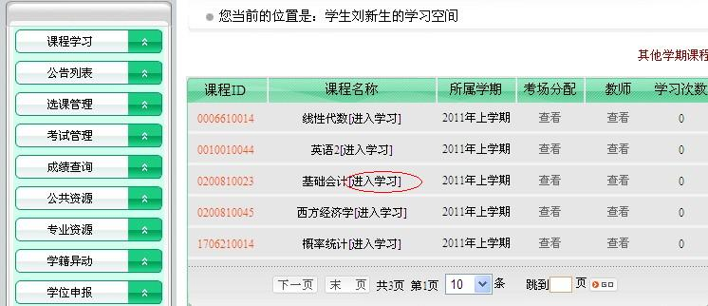
4、在课件学习页面中，点击课程名称后的“浏览”，则进入课程课时目录：
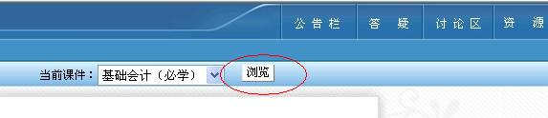
5、点击要学习的课时数字即可进入相应课时的课件学习：
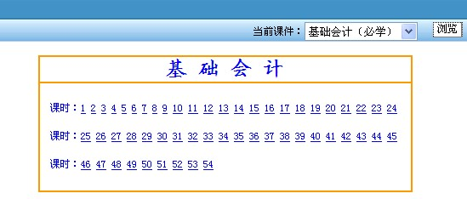
6、点击某课程右边的“进入学习”后，进入该课程的学习页面，页面右上角即为非实时辅导的各项功能版块：
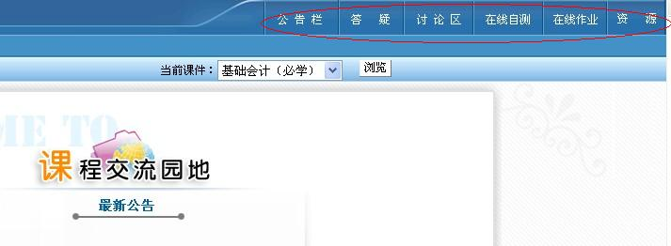
7、现以非实时辅导的“答疑”版块为例，介绍非实时辅导的操作方法：
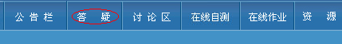
8、点击“答疑”，则进入答疑版块：
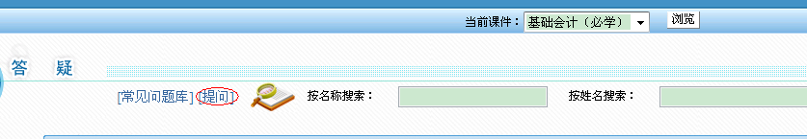
9、点击“提问”，则进入问题提问页面：
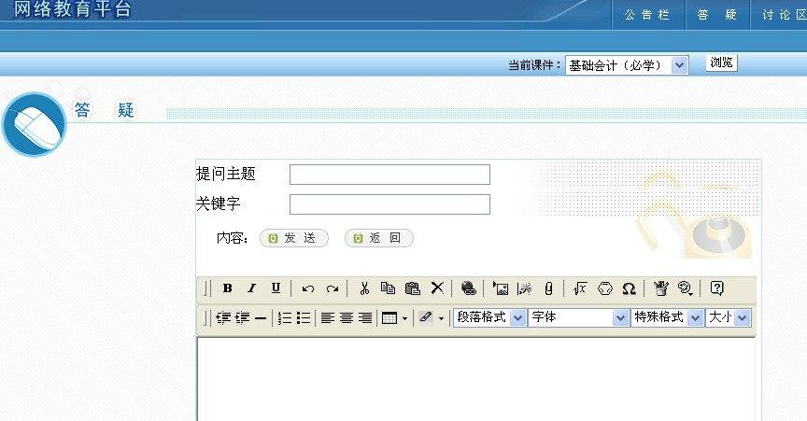
10、输入需要提问的问题主题、关键字及内容，点击“发送”，即完成提问问题：
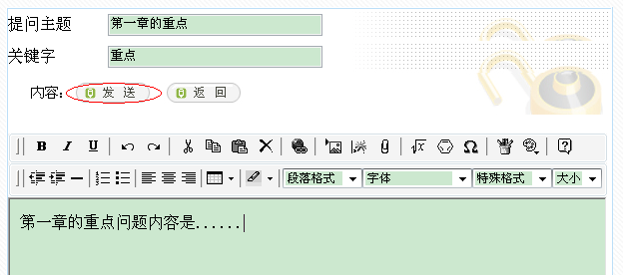
- 考核标准
考核  项目 | 课件点播次数 | 讨论区  发帖 | 在线作业+在线自测 | 实验  实训 | 考试  成绩
占比 | 10 | -- | 10 | 20 | 60
标准说明：
- 课件点播次数
进入学生平台点播网上课件，两次点击课件相隔必须大于20分钟，小于20分钟的点播不记录；每有效点击一次得一分，共10分。
- 讨论区发帖
学生在与教师在平台的讨论区互动中，对某门课程发出的帖子有一定见解，期末考试成绩未及格根据此项可适当加分。
- 在线作业+在线自测
每学期每门课程完成网上作业（在线）1次及在线自测1次，平台根据成绩计算平均分，再按10％折算计入总分。
- 实验实训
为网上实验成绩，按20%比例计入总分。
- 考试成绩
根据学生期末考试的卷面成绩，按比例计入总分。
- 完成时间
课件点播及讨论区发帖起止时间为开学后至考试前；其他考核项起止时间见教学日历。
- 考试说明
- 课程学习结束后，由本校出题，外校组织书面考试；
- 每年设置2次考试，本校具体时间在每学期末公布在教学日历中，外校选课学生考试时间参见本校，具体时间另行通知；
- 课程总成绩达到60分以上（含60分）合格，课程学习状态显示为学习结束，成绩状态显示为通过；
- 课程不及格，课程学习状态显示为学习中，成绩状态显示为未通过，参加下一考试批次的考试。
- 支持服务
- 课程内容问题
教师网络答疑，包括课程交流园地和在线答疑获得帮助。网上实验安排后会有老师在线QQ指导。
- 非课程内容问题
- 与学习中心老师沟通
- 支持服务网上专栏：在线交流、学业顾问、邮箱咨询
- 学习支持服务热线：0531-88364187。
- 重要节点主动提醒服务
- 网上自测、作业开通起止时间
- 远程实验时间
- 考试时间

山东大学网络教育学院教学部
2014年3月18日

